PLEXTALK Linio Pocket innføring
- Web-radio-streaming -

Shinano Kenshi Co., Ltd. forbeholder seg retten til å endre denne innføringen uten forutgående varsel.

Innhold

1 Hva du kan bruke funksjonen Web-radio-streaming til 1
2 Legge inn web-radio-stasjoner ved hjelp av en PC 1
3 Innstillinger for trådløst nettverk på Linio Pocket 3
4 Høre på Web-radio 4

Hva man kan bruke funksjonen Web-radio-streaming til

Ved å bruke funksjonen web-radio-streaming, kan du høre på sendinger fra internet som du normalt ikke vil kunne motta med en radio-mottager. Slike web-radio-stasjoner må registreres på Linio Pocket ved hjelp av en PC.

Legge inn web-radio-stasjoner ved hjelp av en PC

Kontrollér at PCen er koblet til nettet før du starter.

- Hvis du ikke allerede har gjort det, må du laste ned og installere programmet “PLEXTALK Transfer” fra PLEXTALKs nettsider.
- Bruk nettleseren på PCen og finn og last ned URL for web-radio-stasjonen du vil høre på.
- Kjør “PLEXTALK Transfer”-programmet.
- Koble din Linio Pocket til en PC via USB. “PLEXTALK Transfer” vil gjenkjenne din Linio Pocket automatisk.
- Velg “Radiostasjoner” i “Innholdsliste”-rullegardinmenyen.
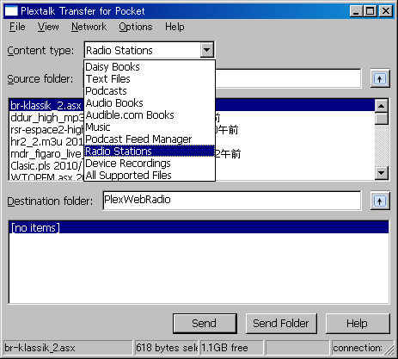

- Velg “Ny radiostasjon” på “fil”-fanen, og tast først inn ønsket navn for stasjonen og deretter URLen du lastet ned i trinn 2. Trykk på OK-knappen for å lagre innstillingene.
- Markér stasjonen og trykk på Send-knappen for å overføre dataene til Linio Pocket.
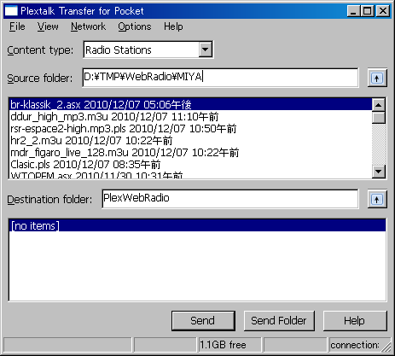

- Koble Linio Pocket fra PCen og avslutt “PLEXTALK Transfer”.

Innstillinger for trådløst nettverk på Linio Pocket

Merk: Før du går videre, må du skaffe deg nødvendig informasjon om nettverket du vil koble deg til. Absolutt minimum informasjon er nettverksnavn eller SSID og om nødvendig passord.

- Aktivér først nettverksenheten på Linio Pocket. Trykk på Meny-tasten og gå til “Systeminnstillinger” – “Nettverksinnstillinger” - “Aktivér aller deaktivér trådløs nettverksenhet”. Bruk Høyre- eller Venstre-tasten og velg “Aktivér” og trykk så Ned-tasten. Menyen avsluttes automatisk når netteverksenheten er blitt aktivert.
- Søk etter tilgjengelige nettverk i nærheten. Trykk på Meny-tasten og gå til “Systeminnstillinger” – “Nettverksinnstillinger” - “Innstillinger for trådløst nettverk” – “Tilgjengelig trådløst nettverk”. Når du trykker på Ned-tasten, vil Linio Pocket søke etter nettverk den kan koble seg til.
- Bla i de tilgjengelige nettverkene med Høyre- eller Venstre-tastene, og bruk Ned-tasten for å velge nettverk.
- Registrér nødvendige data for nettverket. Linio Pocket vil be om innstilling for Sikkerhetsmodus, Passord, Synlighet, DHCP, IP-adresse og Proxy-tjener.
Merk: Du har muligheten til å sette opp alle innstillingene for nettverket ved å bruke “Nettverkskonfigurasjon” på “Nettverk”-fanen i “PLEXTALK Transfer”, se ellers programmets “brukerhåndbok” som du finner under “Hjelp”-fanen.

Sikkerhetsmodus: | Velg sikkerhetsmodus for nettverkets tilgangspunkt.
Passord: | Tast inn passordet for nettverkets tilgangspunkt.
Innstilling for synlighet: | Velg “AV”.  Dersom nettverket du vil koble deg til bruker stealth-funksjon, dvs. at det ikke er synlig, må du velge “PÅ”.
DHCP og IP-adresse: | Velg “Aktivér”.  Dersom nettverket ikke benytter DHCP, altså automatisk tildeling av IP-adresser, må du velge “Déaktivér” og taste inn gyldige verdier for IP-adresse.
Proxy-tjener: | Velg “Déaktivér”.  Dersom nettverket bruker en proxy-tjener, må du velge “Aktivér” og deretter registrere data for denne tjeneren.

- Når du er ferdig med alle disse innstillingene, vil Linio Pocket prøve å koble seg til det aktuelle nettverket.
- Vent til Linio Pocket har fullført tilkoblingen. Når tilkoblingen er etablert, vil menyen vil avsluttes automatisk.

Høre på Web-radio

- Velg web-radio-stasjonen du vil høre på. Trykk først på Tittel-tasten og så Opp-tasten 2 ganger for å velge “Kategori”. Bruk deretter Venstre- eller Høyre-tasten og velg “Web-radio”. Trykk så Ned-tasten 2 ganger for å bla til “velg tittelen”, du vil nå kunne bla i web-radio-stasjonene med Høyre- eller Venstre-tastene. Når du har funnet riktig stasjon, trykker på på Start/Stopp-tasten å høre på sendingen.
- Linio Pocket må koble seg til nettet før den kan starte streaming av web-radio-stasjonen..

Hvis du trenger ytterligere informasjon, henviser vi til PLEXTALK Linio Pockets brukerhåndbok.

Slutten av innføringen

